NAMA : SONIA TARANDARI

NIM : SI19220032

1. Menentukan Entitas Dan Atribut

* USER
* Id_user
* Nama
* Email
* Nim
* Prodi
* Password
* Role (admin,mahasiswa)
* Jenis Pelatihan
* Id_jenis_pelatihan
* Nama_pelatihan
* Jadwal
* Id_jadwal
* Id_jenis_pelatihan
* Tgl_mulai_pendaftaran
* Tgl_selesai_pendaftaran
* Tgl_mulai_pelatihan
* Tgl_selesai_pelatihan
* Nama_tutor
* Status_jadwal
* pendaftaran
* id_pendaftaran
* id_user
* id_jadwal
* tgl_pendaftaran

1. 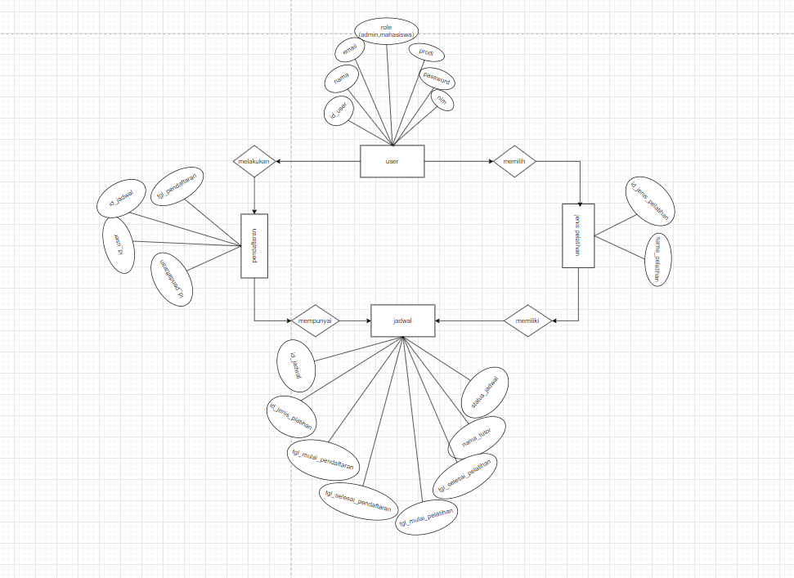ERD
2. RANCANGAN DI Maria DB